Društvo parazitologa Srbije (DPS) će održati 10. stručni sastanak u petak 26.06.2015. na Fakultetu veterinarske medicine, Bul. oslobođenja 18 (Predavaonica Katedre za higijenu i tehnologiju namirnica, 2. spr. levo).

Stručni sastanak će biti održan posle 4. redovne Skupštine DPS, koja počinje u 12 h.

P R O G R A M:

- Olgica Đurković-Đaković, Institut za medicinska istraživanja Univerziteta u Beogradu: Toksoplazmoza konja u Srbiji

- Ivana KLUN, Institut za medicinska istraživanja Univerziteta u Beogradu: Neosporoza goveda u Srbiji

- Parazitološki skupovi u 2014/2015. - Izveštaji i obaveštenja

- Razno

NAPOMENA: Sastanak je akreditovan kod Zdravstvenog saveta Srbije pod br. A-1-698/15 sa po 3 boda za predavače a po 2 za slušaoce, kao i kod Veterinarske komore Srbije sa 2 boda (jednodnevni sastanak).

Predsednik DPS

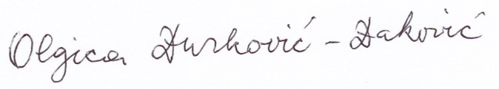
Dr Olgica Đurković-Đaković

